Павлюк Юлія

Лабораторна 12\_2

ІПЗ-32

1

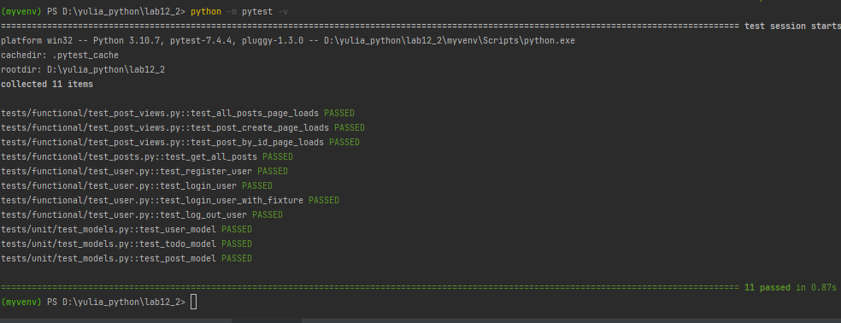

2

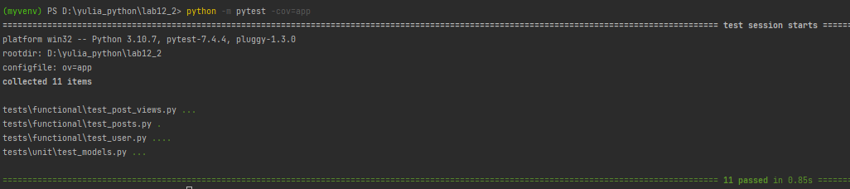

3

D:\yulia_python\lab12_2\скріншоти\coverage_create.png

4

